ΠΡΟΒΛΗΜΑΤΑ

- Όχημα Α κινείται με σταθερή ταχύτητα υ_{Α}=20m/s ενώ όχημα Β, που βρίσκεται πίσω από το Α σε απόσταση d=100m, κινείται με σταθερή ταχύτητα υ_{B}=30m/s. Να βρείτε:
α) σε πόσο χρόνο θα απέχουν απόσταση 3d
β) το διάστημα που θα έχει τότε διανύσει το όχημα Β
(Απ:30s, 900m)
- Δύο οχήματα Α και Β κινούνται σε ευθύγραμμο δρόμο με σταθερές ταχύτητες υ_{Α}=40m/s και
υ_{Β}=60 m/s αντίστοιχα. Το όχημα Α περνάει μπροστά από περίπτερο και 4s αργότερα περνάει το
όχημα Β. Να βρείτε:
α) πόσος χρόνος έχει περάσει από τη στιγμή που πέρασε το όχημα Α από το περίπτερο μέχρι
τη στιγμή της συνάντησης;
β) σε πόση απόσταση από το περίπτερο θα συναντηθούν τα δύο οχήματα.
(Απ:12s, 480m)
- Δύο οχήματα Α και Β, που αρχικά απέχουν 50m, κινούνται σε ευθύγραμμο δρόμο με σταθερές ταχύτητες υ_{Α}=40m/s και υ_{Β}=-60 m/s αντίστοιχα. Να βρείτε:
α) σε πόσο χρόνο θα συναντηθούν και το διάστημα που θα έχει τότε διανύσει το όχημα Α
β) σε πόσο χρόνο θα απέχουν απόσταση d=100m και το διάστημα που θα έχει τότε διανύσει το όχημα Β.
(Απ:0,5s ,20m , 1,5s , 90m)
- Δύο οχήματα Α και Β βρίσκονται σε απόσταση 120m. Το όχημα Α αρχίζει να κινείται με σταθερή ταχύτητα υ_{Α}=40m/s ενώ το όχημα Β μετά από 2s αρχίζει να κινείται με σταθερή ταχύτητα
υ_{Β}= -60 m/s πλησιάζοντας το όχημα Α. Να βρείτε:
α) σε πόσο χρόνο θα συναντηθούν και την απόσταση(διάστημα) που διένυσε το όχημα Β
β) σε πόσο χρόνο θα απέχουν απόσταση 200m
γ) σε πόσο χρόνο θα απέχουν απόσταση 100m
(Απ:2,4s ,24m , 4,4s , 1,4s ή 3,4s)
- Όχημα κινείται ευθύγραμμα με σταθερή ταχύτητα υ₁=10m/s για χρόνο t₁=15s. Κατόπιν κάνει στάση για 5s.Τέλος κινείται με σταθερή ταχύτητα υ₂=8m/s αντίθετης φοράς διατρέχοντας απόσταση 80m. Να βρείτε:
α) πόσο χρόνο κινήθηκε το όχημα (μαζί με την στάση)
β) πόσο διάστημα διήνυσε συνολικά το όχημα
γ) την μέση ταχύτητα του οχήματος
δ) την συνολική μετατόπιση του οχήματος
ε) να κάνετε τα διαγράμματα υ – t , x – t (θεωρούμε ότι για t₀=0 x₀=0)
στ) να γράψετε τις εξισώσεις κίνησης

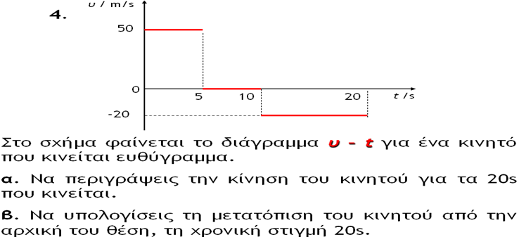
6) Στο σχήμα φαίνεται το διάγραμμα υ – t για ένα κινητό που κινείται ευθύγραμμα .
α. Να περιγράψεις την κίνηση του κινητού για τα 20s που κινείται.
β. Να υπολογίσεις τη μετατόπιση του κινητού από την αρχική του θέση, έως τη χρονική στιγμή 20s.
γ. Να υπολογίσεις το διάστημα που έχει διανύσει το κινητό στον ίδιο χρόνο.
δ. Να γράψετε τις εξισώσεις κίνησης
ε. Να σχεδιάσεις το αντίστοιχο διάγραμμα θέση – χρόνος, παίρνοντας υπόψη ότι το κινητό βρίσκεται στη θέση x₀=0 τη χρονική στιγμή t=0.

